四、验证玻意耳定律
【重要知识提示】
1．实验目的、原理
本实验目的是验证玻意耳定律，实验原理利用一个带有刻度的注射器，封入一定质量的空气，在保证气体质量一定，温度不变的条件下，通过改变活塞上的压力而改变气体压强的方法，测出相应的气体体积，验证玻意耳定律．
2．买验器械
带框架的注射器一套、铁架台、刻度尺、弹簧秤、钩码、橡皮帽、润滑油、天平、气压计．
3．实验步骤及器材调整
(1)用刻度尺测出注射器全部刻度的长度，读出最大容积求解出活塞的横截面积S．
(2)从气压计上读出大气压强p₀．
(3)用天平称出活塞和框架的质量，算出它们的重力G．
(4)将活塞抹上适量的润滑油后插入注射器内的一部分，将注射器的小孔堵住，以封入一定质量的空气，并记下空气柱的体积V₁．
(5)把注射器固定在铁架台上，在活塞的两侧加挂钩码，使空气柱的体积减小，改变钩码个数，重做两次，并记下每次挂上的钩码个数及相对应的空气柱的体积．
(6)取下钩码，用弹簧秤钩住框架上的挂钩竖直缓慢往上拉，记下每次弹簧秤的读数F及相应的体积．
(7)把记录的数据填入自己设计的表格里，根据公式$p=p_{0}±\frac{F−G}{S}$各个压强值，求出各个压强值p对应的pV值，，比较这些乘积，得出结论．
(8)建立p-1/V图象，把实验数据描述在图象上，通过比较直观的图形得出结论．
4．注意事项
(1)实验时要求气体的质量保持不变，因此，必须将橡皮帽封住气体，同时在活塞上涂抹润滑油，以保持气体质量不变．
(2)实验中为保持气体的温度不变，要求不要用手触摸注射器同时拉动活塞时应缓慢．
(3)注射器必须竖直固定，两边框架所挂钩码的个数必须对称，同时用弹簧秤拉活塞时要沿竖直方向．
(4)在验证玻意耳定律的过程中，若用图象研究，为使图象直观，最好用p-1/V图象．
5．数据处理及误差分析
(1)实验所用的注射器的气密性的好坏可直接产生误差，主要的原因是m是否一定保持不变，若有气体漏出，则pV值变小；若有气体漏进，则pv值变大．
(2)实验中气体的温度改变可直接产生误差，主要的原因是不能满足条件，因此实验的过程中要求手不能握注射器，改变气体的体积时要求缓慢．
(3)本实验中气体压强的确定与当时的大气压有关，因此，必须精确地读出大气压强p₀值.

【典型范例导析】
【例l】 用注射器做《验证玻意耳定律》的实验中，取几组p、v值后，用p做纵坐标，专做横坐标，画出户一专图象是一条直线，把这条直线延长后未通过坐标原点，而交于横轴，如图4—22所示，可能的原因是 ( )
A．各组的取值范围太小
B．堵塞注射器小孔的橡皮帽漏气
C．在实验中用手握住注射器而没能保持温度不变
D．汁算压强时未计算活塞和框架对气体产生的压强．
解析 因p一1/V图象为一直线，故气体的质量一定、温度不变的条件得到满足，如图4—23所示，先将图线反向延长并和纵坐标交于一p，然后将1/V轴向下平移到一p，图象过原点，可见压强的计算总偏小，且每个V下偏小的压强值相同，答案为D．。
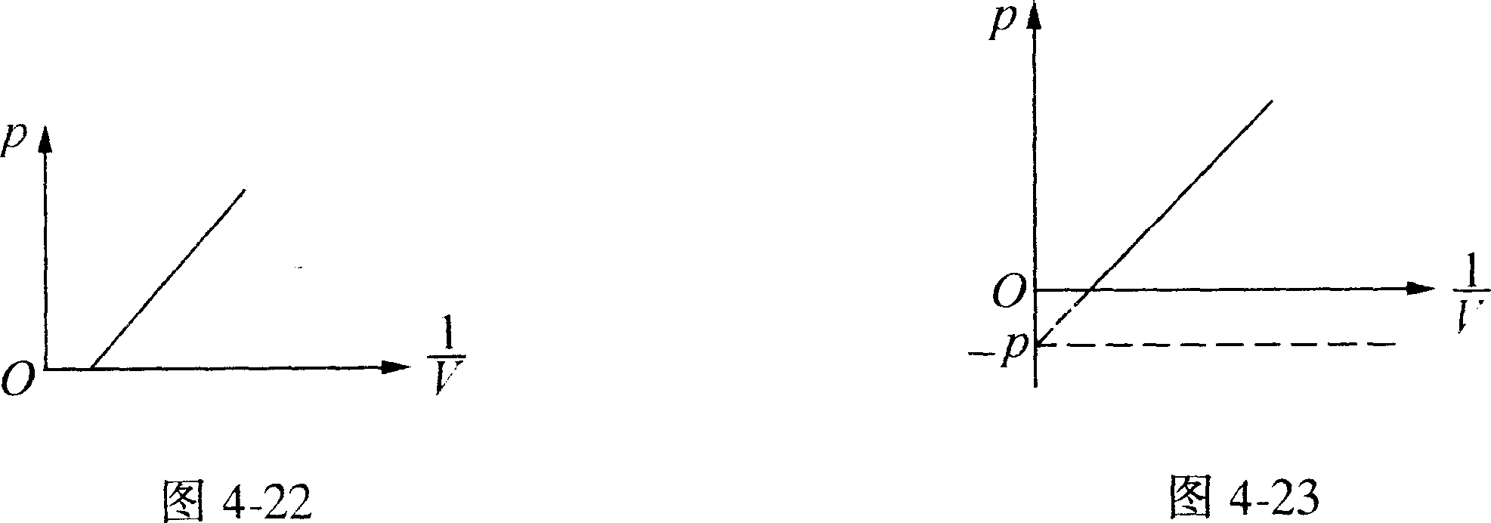
点评 本题主要是考察p-1/V图象的物理意义，应有效地利用图象进行分析，尤其是1/V轴的平移是解答的关键，只要抓住每次压强的测量特征就可以正确地解答．
【例2】做《验证玻意耳定律》实验时，有以下步骤：
A．用刻度尺测出注射器全部刻度之长，并读出最大刻度的容积，算出活塞的横截面积S；
B．用天平称出活塞及框架总质量M；
C．把适量的润滑油均匀地涂抹在注射器的活塞上，把活塞插入注射器内一部分，用橡皮帽堵住注射器的小孔，记下这时空气柱的体积V₁；
D．用铁夹把注射器竖直固定在铁架台上，在框架上加钩码，使空气柱的体积减小，记录每次所挂钩码质量优和相应空气柱体积V；
E．把记录的数据填人表格，根据公式$p=\frac{(M+m)g}{S}$；坐计算每次压强值；
F．求出每次压强p与相应体积的乘积V的乘积，看它们是否相同．
在以上步骤中有哪些主要的错误及疏漏?指出后并改正．
解析 E中的公式有错误$p=p_{0}+\frac{(M+m)g}{S}$，疏漏是在步骤E之前要测定大气压p₀.
点评 本题涉及到实验过程及数据处理问题，因压强测定必须在确定压强
前读出大气压强p₀．
【例3】 在用注射器《验证玻意耳定律》的实验中，一次次增大活塞上的钩码质量，测出一组组压强和体积的数值后，发现压强和体积的乘积乡V值在逐渐变小，产生这种结果的原因是 ( )
A．压弓虽逐渐增大．体积逐渐减小
B．用手握住了注射器，或操作过快，气体温度升高
C．外界压强变小
D．注射器漏气
解析本题的答案为D,A中是正常情况，B中会使pV值变大，C中pV值不变，D中pV值变小，由pV=$\frac{m}{M}\text{RT}$不难确定．
点评本题主要是考察pV值与其它因素的关系，可通过pV=$\frac{m}{M}\text{RT}$直接得到答案．

【能力跟踪训练】
1．在《验证玻意耳定律》的实验中：
(1)注射器的容积为50ml，用刻度尺测得其全部刻度之长为75．0mm，则活塞的横截面积S=__________cm²．
(2)若测得活塞及框架的总质量为200g，外界大气压为75cmHg，框架上所挂钩码的重量为2N，则此时注射器内气体的压强为________Pa(取ρ_{Hg}=13．6g／cm³，g=10m/s²)．
2．下列给出的器材中，哪些是《验证玻意耳定律》实验所必需的，把这些器材前面的字母填在横线上．
A．带有刻度的注射器 B．刻度尺
C．弹簧秤 D．钩码
答：_____________________________________．
3．用带有刻度的注射器，做《验证玻意耳定律》的实验：
(1)实验中备有以下器材：铁架台，固定夹，带有刻度的注射器(附橡皮帽)，安装在活塞上的框架，钩码，弹簧秤，温度计，气压计，还缺少____________，不需要__________.
(2)该实验的研究对象是________________．
(3)若测得注射器全部刻度长度为L，容积为V，注射器中活塞及框架的总质量为m，大气压强为p₀，则活塞的横截面积S_________，当框架两侧悬挂钩码总重力为G时，气体的压强p₁=________，去掉钩码，用弹簧秤拉框架(竖直向上拉)，测得拉力为F时，气体压强p₂=___________．
4．在《验证玻意耳定律》的实验中，有下列要求：
A．注射器必须竖直地固定在铁架台上；
B．实验时必须用手握住注射器以免晃动；
C．弹簧秤的拉力方向要竖直向上；
D．测定的各物理量，单位均必须统一用国际单位．
上述要求中，不必要或不正确的是_________．
5．在《验证玻意耳定律》的实验中，下面哪些物理量是直接测量的 ( )
A．注射器的横截面积 B．大气压强
C．气体的压强 D．活塞和框架的重力
6．下列实验操作中正确的是 ( )
A．先用橡皮帽堵住注射器下端的小孔，再把活塞插入注射器内
B．为使注射器固定，在拉或压活塞时都要用手紧紧地握住注射器
c．拉或压活塞时，要缓慢，以使封闭气体与外界充分发生热交换
D．在框架上挂钩码时，要在两边对称地挂等量钩码
7．某同学在《验证玻意耳定律》的实验中进行了如下操作：
A．用刻度尺测出注射器全部长度L，读出注射器
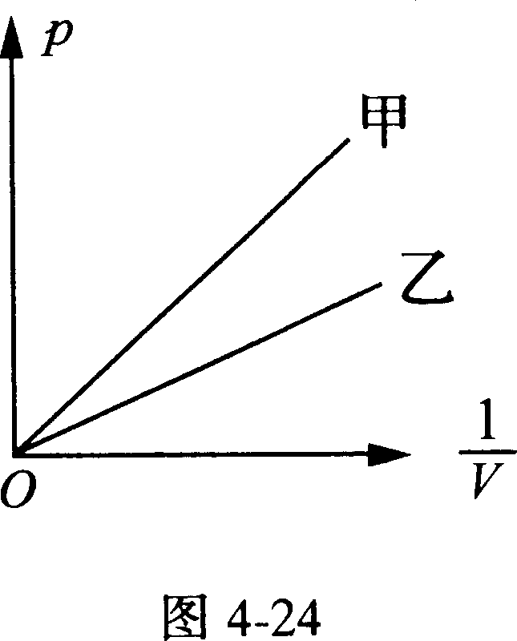
体积V，然后算出活塞的截面积S=V／L；
B．用天平称出活塞和框架的质量，再将框架固定
在活塞上；
C．将注射器沿竖直方向固定在铁架上；
D．用橡皮帽堵住注射器小孔，将活塞插入注射器
内，读出此时的气体体积和大气压强p₀，填人表内；
E．在框架两侧挂上砝码，记下相应的气体体积和
压力，填人表内。
(1)上述操作过程中有重大错误的操作是___________(填字母代号)
(2)图4—24所示的是甲、乙两同学在同一次实验中得到的p一1/V图，若两人实验时均操作无误且选取的坐标标度相同，那么两曲线斜率不同的主要原因是________________________________________________________________________.
【答案与提示】
1．(1)O．67 (2)1．05×10⁵ 2．ABCD 3．(1)天平、温度计；(2)封闭气体；(3)V/L、p₀+(mg+G)/S、p₀+mg/S一F/S 4．B、D(手不能握住注射器，以免T发生变化验证玻意耳定律时，无须均用国际单位只要统一单位就可以．) 5．B、D(大气压强由气压计直接读出、活塞和框架的重力则由弹簧秤直接称量．) 6．C、D(拉或压活塞，动作缓慢是为了保证T不变，在框架上两端加砝码应对称是为了使活塞对注射器壁不产生压力．) 7．(1)A、D(2)两同学实验时封人气体的质量不同，m_{甲}>m_{乙}

